A-21 — Nettoyer une structure
Fiche d'exercice Magpie · Lot A — Découverte des composants natifs
Thématique | A4 · Arbres de données
Référence au référentiel | REF-050
Compétence visée | Supprimer les niveaux de regroupement devenus inutiles sans détruire le regroupement utile.
Case Bloom (révisée) | Appliquer × procédurale
Niveau | Débutant
Durée cible | 7 minutes
Prérequis | A-20
Mode de validation | SetEquality — tolérance 0
Solution de référence | 4 composants
Version | v0.3-260826 — Ind. B — 26/08/2026
Conception | magpie-conception-exercices v2.3

SUJET
Compétence visée
Supprimer les niveaux de regroupement devenus inutiles sans détruire le regroupement utile.
Contexte
Un enchaînement d'opérations a empilé des niveaux de branche dont aucun ne porte plus de sens.
Énoncé
Le flux fourni porte des chemins à quatre niveaux, dont trois ne distinguent plus rien. Ramenez-le à un seul niveau, sans fusionner les groupes entre eux. Indiquez le nombre de branches obtenu.

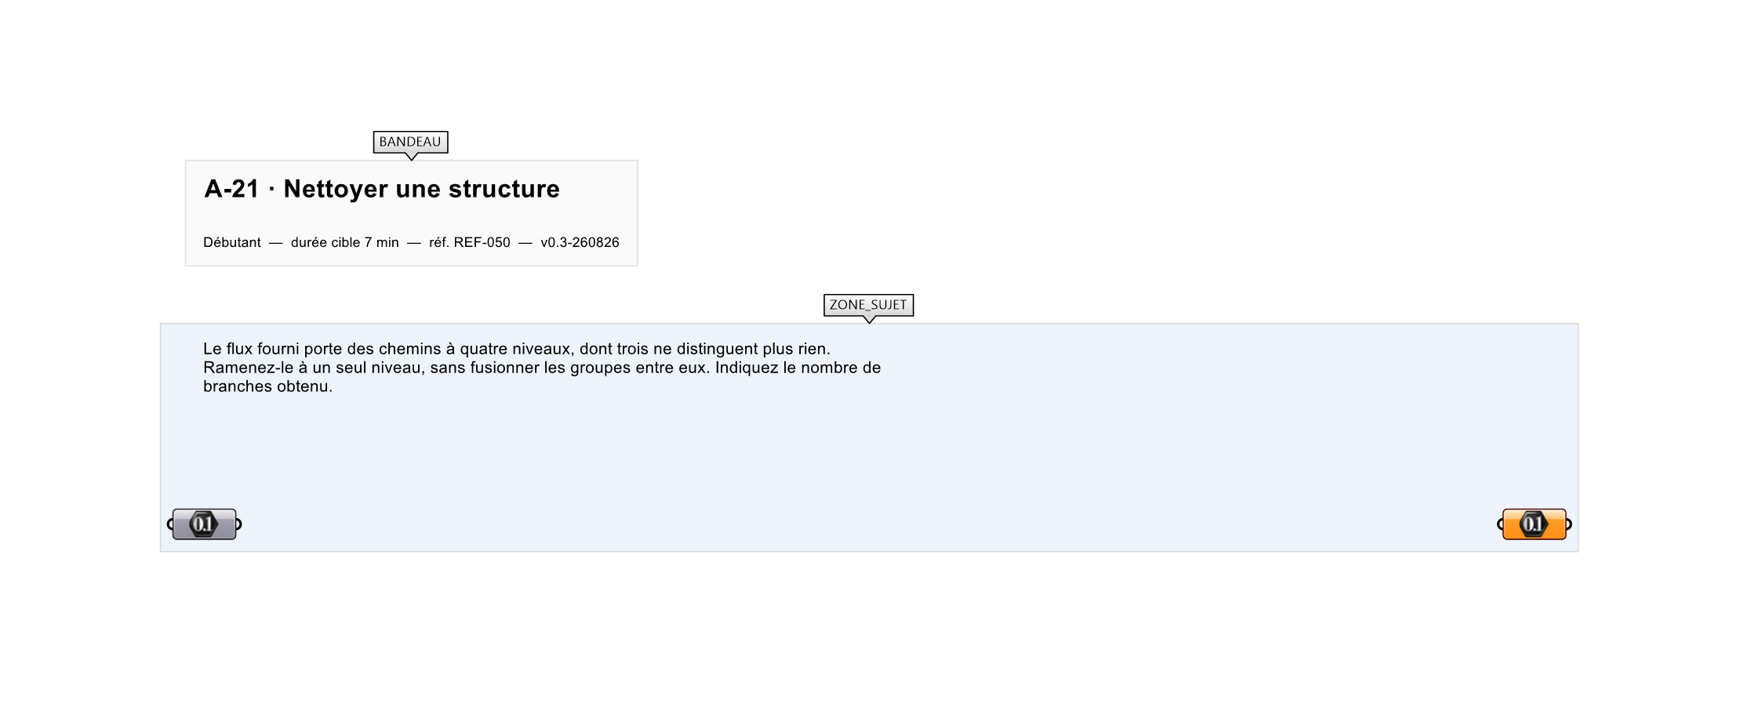
Le canvas à l'ouverture de A-21_sujet.gh : les données fournies et le paramètre REPONSE.
Ce qui vous est fourni
Un arbre internalisé de chemins {0;0;0;0} à {0;0;0;3}.
Ce qui est attendu
Quatre branches, aux chemins {0} à {3}.
Branchez votre résultat sur le paramètre REPONSE. La correction compare cette sortie en mode SetEquality.
La consigne ne nomme aucun composant, et c'est délibéré : nommer l'outil reviendrait à donner la réponse. Ce lot n'autorise que des composants natifs de Grasshopper pour Rhino 8 — aucun plugin tiers n'est nécessaire.
Barème
1 point si les chemins finaux sont {0} à {3}.
Le corrigé fait l'objet d'une fiche distincte, remise après validation ou en fin de séance.

